Учитель: Скучилова И.В.
Предмет, класс: Математика, 3 «Б» класс

Задача 1. Настя пришла в столовую пообедать, у неё с собой 100 рублей. В столовой висит меню:
Первые блюда | Свекольник | 25 рублей
 | Суп куриный | 33 рубля
Вторые блюда | Котлета куриная с макаронами | 50 рублей
 | Овощное рагу | 40 рублей
 | Плов | 58 рублей
Напитки | Компот | 13 рублей
 | Морс | 15 рублей

Вопрос 1: Выберите обед из трёх блюд (первое, второе и напиток), который может купить Настя. В ответе укажите названия блюд и стоимость обеда. Достаточно указать один вариант обеда.
Вопрос 2: Рассмотрите другие варианты и обсудите их в паре.
Компетентностная область оценки –Применять
Контекст – Личная жизнь
Тип задачи: ситуационная

Задача 2. Иван Крылов отправляется в отпуск. Он собирается полететь на самолёте. У Ивана оказалось 5 предметов багажа.
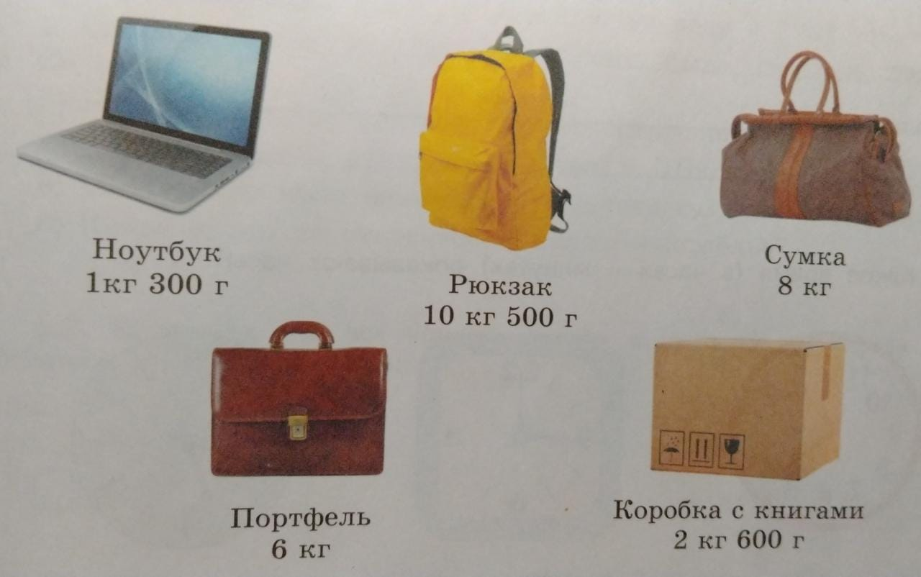
Вопрос 1: Он узнал, что в салон самолёта можно взять ручную кладь массой не более 15 кг. Какие два или три предмета Иван может взять в салон. Запиши все возможные решения.
Предметы | Масса ручной клади | Решение
 |  | 1.
 |  | 2.
 |  | 3.
 |  | 4.
 |  | 5.

Вопрос 2: Какой из этих наборов предметов вы бы посоветовали Ивану взять в салон самолёта. Запишите номер решения и объясните свой ответ. Рассмотрите другие варианты и обсудите их в паре.
Компетентностная область оценки – Применять
Контекст – Личная жизнь
Тип задачи: ситуационная
Задача 3.
День недели  декабря | Температура 0С
 | Ночь | Утро | День | Вечер
Понедельник, 2 декабря | -10 | -9 | -7 | -8
Вторник, 3 декабря | -6 | -5 | -3 | -4
Среда, 4 декабря | -12 | -15 | -13 | -20
Четверг, 5 декабря | -20 | -19 | -17 | -21

Вопрос 1. Какой из дней недели был самым холодным днём? До какой отметки опустился столбик ртутного термометра и в какое время суток?
Вопрос 2.В какой из дней недели температура воздуха была выше -7 °С?

Компетентностная область оценки - Применять
Контекст - Личная жизнь
Тип задачи: практико-ориентированная

Задача 4. Антон склеивавал рамку для картины, чтобы изготовить подарок для бабушки. Длина рамки равна 20 см, а ширина – 15 см. Какой длины нужна ленточка для оформления края рамки? Какова площадь всей картины?
Компетентностная область оценки - Применять
Контекст - Личная жизнь
Тип задачи: практико-ориентированная

Задача 5. Сергей - большой любитель кататься на скейтборде. Он нередко заходит в магазин «Спорт», чтобы выяснить цены на некоторые товары. В этом магазине можно купить полностью собранный скейтборд. Нужно купить платформу, один комплект из 4 колес, один комплект из двух держателей колес, а также комплект металлических и резиновых составных частей и собрать свой собственный скейтборд.
Цены в магазине на эти товары представлены в таблице:

Товар | Цена в рублях
Собранный скейтборд | 882 или 884
Платформа | 140, 160 или 165
Один комплект из 4 колес | 114 или 136
Один комплект из 2 держателей колес | 116
Один комплект металлических и резиновых деталей скейтборда (подшипники, резиновые прокладки, болты и гайки) | 110 или 120

Вопрос:
Сергей хочет сам собрать для себя скейтборд. Какую наименьшую стоимость и какую наибольшую стоимость можно заплатить в этом магазине за все составные части скейтборда?
Минимальная стоимость в рублях: _____________
Максимальная стоимость в рублях: ____________
Компетентностная область оценки - Применять
Контекст - Личная жизнь
Тип задачи: практико-ориентированная

Задача 5.
Отец с двумя сыновьями отправились в поход. На их пути встретилась река. У берега был плот, который может выдержать только отца или двух сыновей.
Вопрос: Как отцу и двум сыновьям переправиться на другой берег?
Компетентностная область оценки - Применять
Контекст - Личная жизнь
Тип задачи: практико-ориентированная

Задача 6.
В рамках проекта «Подари бумаге новую жизнь» третьеклассники нашей школы участвовали в сборе макулатуры. Ученики 3 «А» класса принесли 278 кг макулатуры. Ученики 3 «Б» класса собрали на 11 кг меньше, чем ученики из 3 «А», а ученики 3 «В» класса принесли на 120 кг больше макулатуры, чем ученики из 3 «Б».
Вопрос: Сколько всего килограммов макулатуры собрали третьеклассники?
Компетентностная область оценки - Применять
Контекст- Школьная жизнь
Тип задачи: проектная

7.Задания для развития математической речи при работе с числовыми упражнениями:
1. Соотнесение знаковую и словесную формулировки.

100+25 | Разность чисел 432 и 30
25-9 | Сумма 300 и 120
300+120 | Уменьшаемое 25 вычитаемое 9
432-30 | К 100 прибавить 25

2. Выражение 25-9 Андрей прочитал так: «Из двадцать пять вычесть девять». Прав ли он?
Ответ:____________________________________________
3. Устраните математические ошибки в тексте: «Чтобы обнаружить незнакомое число в выражении … +9 =17, что нужно сделать?»; на вопрос педагога Максим ответил так: «При прибавлении к цифре 8 числа 9 будет 17». Какие ошибки допустил Максим?

4. Игра «Переводчик» Прочитайте словесные формулировки числовых выражений. Запишите их с помощью цифр и знаков действий и найдите их значения.
- К шестидесяти прибавить два, а затем из суммы вычесть два.
- К девяти прибавить восемь, а затем из суммы вычесть десять.
- Из семисот вычесть четыреста, а затем к разности прибавить четыре.
- Из шестидесяти вычесть три, а затем к разности прибавить шестнадцать.
Для большего интереса учеников эти задания можно использованием как игровой момент. Например, эту игру назовём "Переводчик", т.к. действительно осуществляется перевод со словесной математической трактовки на символическую.
Работа по этому заданию начинается с чтения предложений. Потом дети записывают их с помощью чисел и знаков действий и вычисляют.
5. Игра «Сюрпризный конверт»
- 11-9
- 12-8
- 16-7
- 8+7
- 5+6
- 9+4
Учащимся даётся задание записать данные числовые выражения в тетрадь и найти их значения. Затем из «сюрпризного конверта» дети достают карточку со словесными формулировками данных числовых выражений. Им необходимо отметить знаком «+» те формулировки, которые соответствуют данным числовым выражениям:
- Из одиннадцати вычесть девять.
- Сумма чисел восьми и семи.
- Первое слагаемое двенадцать второе слагаемое восемь.
- Число пять увеличить на шесть.
- Число шестнадцать уменьшить на семь.
- Четыре увеличить на девять.
Компетентностная область оценки - Применять
Контекст - учебная деятельность
Тип задачи: математическая речь

Задача 8: Три бобра построили плотину за 12 дней. Весной плотину смыло. Тогда бобры позвали на помощь соседей и построили такую же плотину за 4 дня. Сколько помощников позвали бобры?

- Кроме плотин, бобры стоят островные хатки – своё жилище. Домик находится над водой, а вход в него всегда под водой. Так бобры защищают своё жилище от рыскающих поблизости хищников и вредителей. Снаружи хатка выглядит как куча хрупкого хвороста, а на самом деле - очень прочная постройка, т. к. бобры сучья сплетают и скрепляют липкой глиной и кусками дёрна. Новая постройка бывает сравнительно небольшая, высотой 2-3 метра. Со временем бобры своё жильё расширяют и надстраивают. Встречаются «дворцы», достигающие высоты 13 метров. Хатки могут служить бобрам много лет, часто 15-17 лет. Известны случаи, когда бобры в хатке проживали более 35 лет!

Задача: Бобёр строит новую хатку. У него есть 6 бревен, каждое из которых надо разделить на 6 частей. Своими острыми зубами он перегрызает бревно в одном месте за 1минуту. Сколько времени займёт у него вся эта работа?

- Если берег крутой, а почва пригодна для рытья, то бобры хаток не строят и живут в норах. В норах, как и в хатках, сухо, уютно и чисто. Вход скрыт под водой.

Компетентностная область оценки - Применять
Контекст – учебная деятельность
Тип задачи: межпредметная

